**Итоги и награждения за сентябрь 2016 года**

На прошедшем собрании ДП были подведены итоги за сентябрь, а те, кто стал лучшими в этом месяце, получили заслуженные награды!

Кто же наши герои:

С 10-летием работы в компании поздравляем Валентину Лелюхину, ОТМ Альтаир

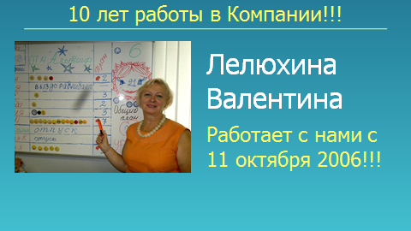

Лучшим отделом продаж стал ОП Феникс, руководитель Сергей Коваленко

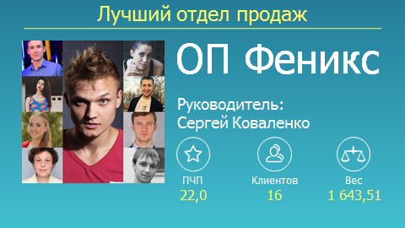

Лучший отдел телефонного маркетинга – ОТМ Бета, руководитель Юлия Никиткова

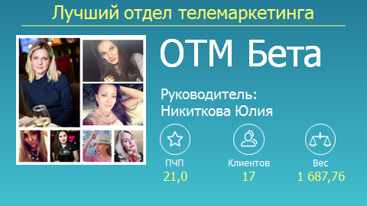

Лучшим специалистом по продажам в сентябре стал Алексей Лугинин, ОП Персей

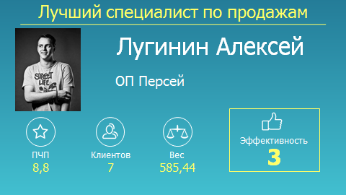

Лучший специалист по телемаркетингу – Елена Поплевина, ОТМ Веста

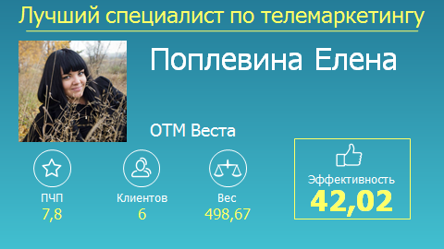

Лучшей среди специалистов по развитию отношений с Клиентами стала Ольга Добрица, СБ Север

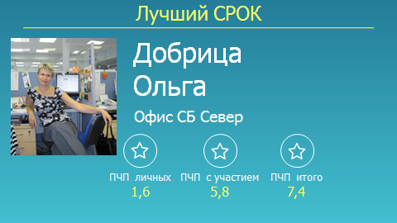

Виртуоз рекомендаций по продажам в сентябре – Аркадий Дунюшкин, ОП Астра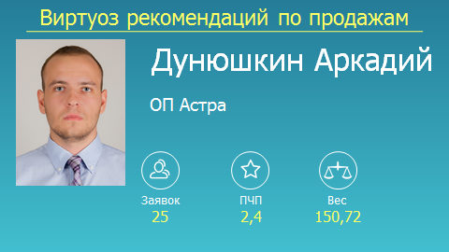

Мастерами рекомендаций по продажам стал ОП Астра, руководитель Михаил Рябов

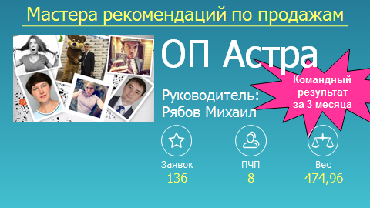

Лучший сотрудник поддержки продаж - Олеся Четверикова, и.о. руководителя направления развития обучения Департамента продаж

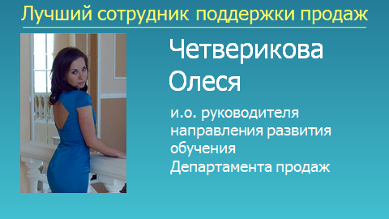

Поздравляем победителей! Вдохновляйтесь их успехом, стремитесь к большему и становитесь героем следующих собраний ДП!

Также на собрании поздравляли наших новых сотрудников, успешно прошедших испытательный срок:

* Елену Милованову, ОТМ Афина
* Дарью Матвейкину, ОТМ Альтаир
* Наталью Сержантову, ОТМ Альтаир
* Алёну Салтанову, ОП Альфа

По традиции, им вручили значки сотрудников нашей компании.

Поздравляем вас с первыми успехами и желаем многочисленных побед в будущем!